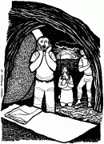
Domenica 15 aprile - III Domenica di Pasqua - Anno B
VANGELO (Lc 24, 35-48)
In quel tempo, di ritorno da Emmaus, i due discepoli riferirono ciò che era accaduto lungo la via e come avevano riconosciuto Gesù nello spezzare il pane. Mentre essi parlavano di queste cose, Gesù in persona apparve in mezzo a loro e disse: «Pace a voi!». Stupiti e spaventati credevano di vedere un fantasma. Ma egli disse: «Perché siete turbati, e perché sorgono dubbi nel vostro cuore? Guardate le mie mani e i miei piedi: sono proprio io! Toccatemi e guardate; un fantasma non ha carne e ossa come vedete che io ho». Dicendo questo, mostrò loro le mani e i piedi. Ma poiché per la grande gioia ancora non credevano ed erano stupefatti, disse: «Avete qui qualche cosa da mangiare?». Gli offrirono una porzione di pesce arrostito; egli lo prese e lo mangiò davanti a loro. Poi disse: «Sono queste le parole che vi dicevo quando ero ancora con voi: bisogna che si compiano tutte le cose scritte su di me nella Legge di Mosè, nei Profeti e nei Salmi». Allora aprì loro la mente all'intelligenza delle Scritture e disse: «Così sta scritto: il Cristo dovrà patire e risuscitare dai morti il terzo giorno e nel suo nome saranno predicati a tutte le genti la conversione e il perdono dei peccati, cominciando da Gerusalemme. Di questo voi siete testimoni».

Domenica 22 aprile - IV Domenica di Pasqua - Anno B
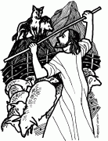
VANGELO (Gv 10, 11-18)
In quel tempo, Gesù disse: «Io sono il buon pastore. Il buon pastore offre la vita per le pecore. Il mercenario invece, che non è pastore e al quale le pecore non appartengono, vede venire il lupo, abbandona le pecore e fugge e il lupo le rapisce e le disperde; egli è un mercenario e non gli importa delle pecore. Io sono il buon pastore, conosco le mie pecore e le mie pecore conoscono me, come il Padre conosce me e io conosco il Padre; e offro la vita per le pecore. E ho altre pecore che non sono di quest'ovile; anche queste io devo condurre; ascolteranno la mia voce e diventeranno un solo gregge e un solo pastore. Per questo il Padre mi ama: perché io offro la mia vita, per poi riprenderla di nuovo. Nessuno me la toglie, ma la offro da me stesso, poiché ho il potere di offrirla e il potere di riprenderla di nuovo. Questo comando ho ricevuto dal Padre mio».
Il Consiglio Pastorare Parrocchiale riunitosi mercoledì 11 ha fissato il prossimo incontro per martedì 8 maggio ore 21.00 sul tema " Per una chiesa in cammino" Lettera pastorale del Vescovo. Gli operatori parrocchiali che non l'avessero già ricevuta possono passare in canonica a ritirarla, assieme alle domande proposte per uno scambio di riflessioni.

Parrocchia S.Tommaso di Canterbury Via Roma, 64 31047 Ponte di Piave tel. 0422 759132 pontedipiave@diocesitv.it
Don Gian Paolo Bano 3487332879 bano.gian.paolo@gmail.com
Potete trovare il foglietto parrocchiale tutte le settimane sul sito www.oratoriosantommaso.it segui il tuo oratorio anche su twitter - @OratorioPdiP e Facebook - Oratorio Ponte di Piave

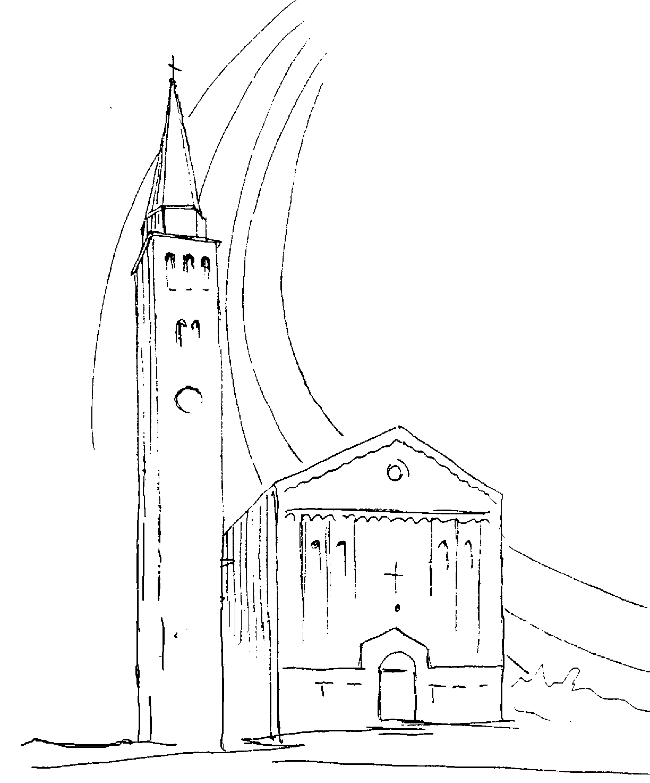

PARROCCHIA

S. TOMmASO DI CANTERBURY

PONTE di PIAVE - DIOCESI di TREVISO

III^ Domenica di Pasqua - Anno B -

Foglio di informazione 15/2018

Carissimi, buona Domenica e buona settimana nel Cristo risorto! Papa Francesco con la sua catechesi di mercoledì scorso ci aiuta a riscoprire il nostro Battesimo. “Battezzare significa “immergere”.
Il Battesimo ci immerge nella morte e risurrezione del Signore, affogando nel fonte battesimale l’uomo vecchio, dominato dal peccato che divide da Dio, e facendo nascere l’uomo nuovo, ricreato in Gesù. Il Battesimo, cioè, è una rinascita, il nostro secondo compleanno. Attraverso il lavacro battesimale, chi crede in Cristo viene immerso nella vita stessa della Trinità. Il Battesimo è segno efficace di rinascita, per camminare in novità di vita. Immergendoci in Cristo, il Battesimo ci rende anche membra del suo popolo, che è la Chiesa, e partecipi della sua missione nel mondo. Noi battezzati non siamo isolati: siamo membra del Corpo di Cristo. Il Battesimo permette a Cristo di vivere in noi e noi di vivere uniti a Lui, per collaborare nella Chiesa, ciascuno secondo la propria condizione, alla trasformazione del mondo.
Ricevuto una sola volta, il lavacro battesimale illumina tutta la nostra vita, guidando i nostri passi fino alla Gerusalemme del Cielo. C’è un prima e un dopo il Battesimo. Il Battesimo suppone un cammino di fede, che chiamiamo catecumenato, evidente quando è un adulto a chiedere il Battesimo. Ma anche i bambini, fin dall’antichità, sono battezzati nella fede dei genitori. Alcuni pensano: ma perché battezzare un bambino che non capisce? Speriamo che cresca, che capisca e sia lui stesso a chiedere il Battesimo. Ma questo significa non aver fiducia nello Spirito Santo, perché quando noi battezziamo un bambino, in quel bambino, entra lo Spirito Santo, e lo Spirito Santo fa crescere in quel bambino, delle virtù cristiane che poi fioriranno.
Sempre si deve dare questa opportunità a tutti, a tutti i bambini, di avere dentro di loro lo Spirito Santo che li guida durante la vita. Ma come accade per un seme pieno di vita, questo dono attecchisce e porta frutto in un terreno alimentato dalla fede.
Le promesse battesimali che ogni anno rinnoviamo nella Veglia pasquale devono essere ravvivate ogni giorno affinchè il Battesimo ci “cristifichi” ci renda, cioè, davvero, degli “ altri Cristo”.
Grazie dell’attenzione. Don Gian Paolo

Settimana dal15 al 22 aprile 2018
Domenica 15  III^ di Pasqua  3^ settimana del salterio |  | 9.00  10.30  19.00 | s. Messa Def.ti Scapolan Severino, Pietro e Genoveffa; Trevisan Giuseppe, Pietro e Lucia. Pastres Mario, Pivetta Attilio e Maria; Ferdinando Traverso.  s. Messa con la partecipazione del Gruppo Alpini Ponte di Piave nel 70° anniversario dalla fondazione in ricordo di tutti gli Alpini e amici defunti. Def.ti Baccichetto Ermelando e Nichele Carmela; Mancuso Salvatore; Dalla Torre Cesare (8°die)  s. Messa; Def.ti; Vidotto Pietro (anniv.); Vincenzo;  At 3,13-15.17-19; 1Gv 2,1-5a; Lc 24,35-48
Lunedì 16 |  | 18.30 | s. Messa pregando per le anime del purgatorio  At 6,8-15; Gv 6,22-29
Martedì 17 |  | 8.30 | s. Messa secondo le nostre intenzioni  At 7,51_8,1a; Gv 6,30-35
Mercoledì 18 |  | 18.00 | s. Messa alla Chiesetta della B.V.Addolorata in Sottotreviso, a seguire Adorazione continua fino alle ore 20,00  Def.ti Lorenzon Luigi e Lino Pavan  At 8,1b-8; Gv 6,35-40
Giovedì 19  Adorazione  Eucaristica |  | 8.30  18.15 | Lodi e apertura dell’Adorazione  Chiusura dell’Adorazione e, a seguire, s. Messa Def.ti Zottarel Elsa (8°die); Fam Daldin Giuseppe  At 8,26-40; Sal 65; Gv 6,44-51
Venerdì 20 |  | 19.00 | s. Messa con la partecipazione delle associazioni del comune di Ponte di Piave; Def.ti Paolino De Carlo; Marson Lorenzo e Anna  At 9,1-20; Gv 6,52-59
Sabato 21 |  | 19.00 | s. Messa; Def.ti Lorenzon Pietro e Rosa; Parpinel Isidoro, Sessolo Rosa e figli; Lucchese Dino e fratelli  At 9,31-42; Sal 115; Gv 6,60-69
Domenica 22  IV^ di Pasqua  4^ settimana del salterio | 9.00  10.30  19.00 |  | s. Messa; Def.ti Fam. Paro e Dussin; Tomat Pietro e fam.; Paola Artusato; Maria Vittoria Buso  s. Messa per il popolo e per il 50° Anniversario di matrimonio di Donato e Antonia Maccagnan  s. Messa con i ragazzi del calcio e i loro genitori  At 4,8-12; 1Gv 3,1-2; Gv 10,11-18
celebrazioni e intenzioni ss. Messe

POPOLI DI PACE …io sogno di dare alla luce un bambino che chieda: “Mamma, che cosa era la guerra?” (Eve Merriam)
12 maggio 8^ MARCIA DELLA PACE partenza ore 18.30 dalla Chiesa di Negrisia, arrivo per tutte le parrocchie, presso il Salone Polivalente di Borgo Guizza a San Polo di Piave. LA CONTINUA RICERCA DI PACE TRA I POPOLI E’ LA VERA SFIDA ALLA QUALE SIAMO CHIAMTI OGGI…… e una speciale serata, il 3 maggio alle ore 20.45 presso la Sala Teatrale dell'Oratorio Don Bosco a San Polo di Piave IN DIALOGO PER LA PACE, con le testimonianze vive di persone che hanno toccato con mano la guerra.

Avvisi Parrocchiali

BATTESIMO COMUNITARIO: Domenica 20 Maggio alle 10,30. I Genitori interessati sono pregati di passare in canonica per farne la richiesta al parroco. Sono in programma anche due incontri di catechesi battesimali per i genitori e i padrini: giovedì 3 e giovedì 17 Maggio alle ore 20,45 in canonica.

Venerdì 20 alle ore 20.45 in Oratorio a Ponte di P.: incontro dei Consigli Pastorali della Collaborazione Pastorale di Ponte di Piave sul tema della Famiglia in riferimento anche alle risposte pervenuteci dalla recente inchiesta

Sabato 21 alle ore 9.15 si riunisce il CPAE in sala Emmaus

NOI Oratorio San Tommaso
Assemblea annuale soci, in prima convocazione Mercoledì 18 alle ore 23.45, in seconda convocazione Giovedì 19 alle ore 21.00. Vi aspettiamo numerosi!!!!!

L'Amministrazione Comunale invita la cittadinanza al concerto a favore dell'UNICEF: Ponte di Piave - città amica dei bambini, che si terrà sabato 21 aprile p.v., alle ore 20.30, presso il palazzetto dello sport di Ponte di Piave.

BENEDIZIONE DELLE CASE E DELLE FAMIGLIE
Dopo la positiva esperienza con le famiglie dei comunicandi, desidero ora proseguire incontrando le famiglie dei ragazzi di 3^ media recentemente cresimati accordandoci, già in questa settimana, per telefono. Grazie

IL TUO 5!!
Dona il tuo 5 x 1000 dell'irpef all'Oratorio San Tommaso. Nella dichiarazione dei redditi, metti la tua firma nel settore denominato "Sostegno del volontariato, delle organizzazioni non lucrative di utilità sociale, delle associazioni di promozione sociale, delle associazioni e fondazioni" e indica, nello spazio sotto la firma, il codice fiscale del Tuo Oratorio 94123030267.Ci aiuterai a sostenere le iniziative del nostro Oratorio. Grazie!!!

Proposte della Piccola Nazareth di Ormelle e Ponte di Piave
* Domenica 22 aprile giornata della famiglia Canossiana a Schio, con visita alla chiesa e al museo di Santa Bakhita
* 7, 8, 9 settembre breve corso di esercizi spirituali nella casa di San Fidenzio Vr, tenuti da Padre Adolfo Antonelli.
Chi desidera partecipare può contattare Maria al 348 313 3962

BUSTE PASQUALI per le opere parrocchiali: si ringrazia sin d’ora le famiglie che hanno già portato o porteranno direttamente in chiesa la propria offerta per le opere parrocchiali. Al momento sono rientrate n° 92 buste per un totale di € 2265.00.

